南華大學
學年度獎勵學生海外學習

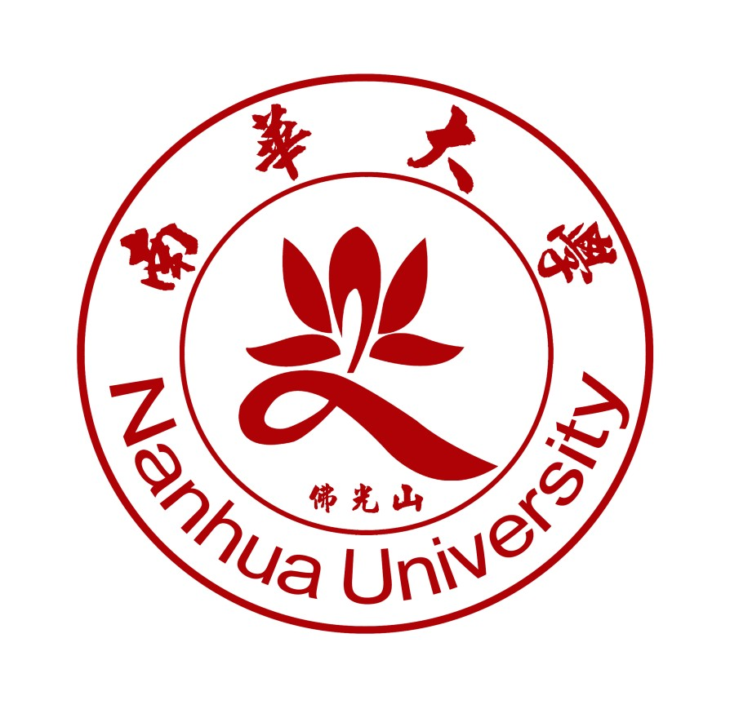
行政契約書

姓名:
學號:
系所/年級：

中 華 民 國 年 月 日
南華大學獎勵學生海外學習行政契約書

甲方：南華大學
乙方：獲獎學生 系 所 年 級
姓 名 學 號

(填寫時務請詳閱契約內容)

茲經甲、乙雙方協議，由甲方依「南華大學學生海外學習獎勵要點」獎助乙方前往 （國家/城市) (單位)學習，由民國
年 月 日至民國 年 月 日，期程共 個月 日，海外學習計畫核定金額為 元。經議定條件如下，並同意本契約所附之其他文件，及現在或將來所訂定(修正)之一切有關海外學習相關規定，均屬本契約之內容：

壹、雙方履行權利義務期間：
自乙方通過審查起，至海外學習屆滿後返國，回甲方接續完成學業並取得學位為止。
第1條 乙方應於海外學習出國前與甲方簽訂本契約，如未簽約、逾期未出國者視為放棄本件補助，並應簽屬【海外獎勵金放棄申請聲明書】。

貳、出國以前：
第2條 乙方所提出之海外學習計劃書經審核通過後，如有變更出國地點、行程及主題，以及取消行程，須事先報請本處同意，得書面申請變更1次，本處得視情況重新審核。如乙方未經同意任意變更者，喪失海外學習獎勵資格，甲方即停止發給各項獎勵費用，乙方並應於甲方通知發文日起45日內，償還已領取之一切獎勵費用；逾期不履行者，依本契約第12條辦理追償海外學習獎勵金。
第3條 乙方應自行申請海外學習單位與機構，如：本校學生赴姊妹校、教育部認可之海外大學校院或本校認可之海外機構之同意函。
第4條 乙方入出境許可、護照與海外學習國家簽證之申請應自行辦理。

第5條 海外學習獎勵金核發方式：本校按海外學習計畫核定金額核發五成作為第一期款，第二期款將於乙方返國提出海外學習心得報告書、10分鐘海外學習影音短片記錄，並將來回登機證、電子機票及代收轉付收據、海外學習合格證明（如有請檢附）等送交甲方，並經甲方審議無誤同意收受後，在額度內撥付其餘六成款項。

參、海外學習期間：
第6條 乙方應於抵達國外目的地3日內填具本校【學生抵達國外報到表】，傳送於甲方，若未依規定期限至甲方核定之海外學習機構報到者，甲方即停止發給海外學習獎勵金，乙方並應於甲方通知發文日起45日內償還已領取之一切獎勵費用，逾期不償還者，依本契約第12條辦理追償海外學習獎勵金。
第7條 乙方海外學習期程不得少於計劃書核定之出國期限。
第8條 乙方請領獎助金額依海外學習計畫書核定金額及海外學習相關作業要點辦理。
第9條 乙方於海外學習期間恪遵本校、海外學習機構及當地國之相關法規及其給予之待遇，絕不做出任何有損雙方名譽之行為，若違反者將送本校之學生獎處委員會辦理。
第10條 乙方在海外學習期間放棄海外學習返國者，不得領取本獎勵金，已領取者應全數償還，經通知限期而逾期不償還者，依本契約第12條辦理追償海外學習獎勵金。
第11條 如無特殊或緊急事故，需於領取海外學習獎勵金期間回國處理者，停止發給本獎勵金，已領取之海外學習獎勵金依本契約第12條理追償。
第12條 乙方因違反本契約規定，有應償還海外學習獎勵金情事者（包括現在及未來所訂定、修正者），甲方得通知乙方償還海外學習獎勵金。
一、 乙方有溢領或應償還海外學習獎勵金情形者，應按甲方計算之原支領之貨幣總額，於甲方通知送達翌日起45日內一次償還。逾期未償還者願依照行政程序法第148條規定逕受強制執行，並賠償訴 訟及強制執行費用（包括甲方律師費）。
二、 乙方於接獲前項通知後逾45日仍未償還者，甲方得向乙方保證人或保證商號追償乙方應償還之全部海外學習獎勵金。

肆、返國以後：
第13條 乙方赴海外學習應於海外學習期限屆滿後，返回甲方接續完成學業並取得學位。並且有義務參加語言交換或海外學習成果座談活動分享心得，提供相關諮詢與訊息，和納入接待外籍生或外賓服務工作之志工名單。
第14條 乙方於赴海外學習期間應保有甲方學籍（未休學），並履行返國完成 攻讀學位義務。如有休學、退學、逾期返國、不返國接續完成學業者， 由甲方依本契約第12條辦理追償。
第15條 乙方海外學習期程屆滿後30日內檢附【海外學習心得報告書及10分 鐘海外學習影音短片記錄】，送甲方備查，該報告之著作財產權歸甲方所有。其他有關智慧人格權（例如著作人格權、專利姓名表示權）歸屬於乙方。
第16條 乙方海外學習期程屆滿後30日內，請檢附：國外研修成績證明正本、影本(如有請檢附)、旅行社代訂機票收據、機票（或電子機票）及登機證存根、 國外大學所開立之學費繳費證明正本，向甲方報到。乙方結束海外學習期程後30日內，未依前項規定辦理返國報到者，甲方得依本契約第12條追償乙方已領之海外學習獎勵金。

伍、保證事項：
第17條 乙方應覓保證人1人或保證商號1家（以獨資之非公司組織為限）作保，於乙方違反本契約任一條款規定時（包括現在及未來所訂定、修正者），致發生應償還海外學習獎勵金而逾期未償還情事時，願負連帶償還海外學習獎勵金之保證責任，並自甲方要求履行此項責任之通知送達翌日起45日內一次清償乙方依本契約第12條第2項規定所應償還之全部海外學習獎勵金。保證人未履行全部清償責任者，願依行政程序法第148條逕受強制執行，並連帶負責賠償訴訟及強制執行費用(包括甲方律師費)。
第18條 保證人資格：
一、辦理人保者，由保證人於保證書上詳實填妥各項資料並簽名蓋章。
二、如領取政府各類公費或留學獎學金赴國外進修且尚未返國履行服務義務者，不得為乙方之保證人。

陸、其他：
第19條 乙方申請海外學習獎勵所附資料及相關證明文書有虛偽不實或不符合本獎助申請資格，經甲方查證屬實者，喪失海外學習獎勵資格，其已領 取之海外學習獎勵金應於甲方通知發文日起45日內全額償還，經通知限期償還而逾期不償還者，依本契約第12條有關追償海外學習獎勵之規定辦理。
第20條 乙方出國海外學習前因案在司法機關偵審中者，甲方得停止其海外學習獎勵金資格，俟停止原因消滅，並經乙方檢具不起訴處分書或無罪判決確定證明書向甲方申請，始得恢復其原有海外學習獎勵金資格，乙方並應自甲方核可後於修業期限內申請海外學習；其經法院判處有期徒刑確定者，喪失原有海外學習獎勵金資格。依前項規定經喪失海外學習獎勵金資格者，其已領之金應於接獲甲方追償通知後45日內償還，逾期不履行者，依本契約第12條追償乙方已領之海外學習獎勵金。
第21條 乙方在國外海外學習期間，有違反國家法令或嚴重損及國家利益之言行，或觸犯刑案經本國或外國司法機關判處有期徒刑確定，經甲方查證屬實者，甲方即停止發給海外學習獎勵，乙方並應於甲方通知發文日起45日內返國履行與其所領海外學習獎勵相同期間之服務義務，或償還已領取之一切費用，逾期不履行者，依本契約第12條有關追償海外學習獎勵金之約定辦理。乙方並喪失領取海外學習獎勵金資格。
第22條 乙方在國外海外學習期間，應自行投保保險。乙方於國外因個人疏失、天災、意外或其他不可抗力事由等而導致個人人身安全受到包括但不限於傷害、死亡、危害或財務上之損失，或是觸犯該國或本國法律者，由乙方自行負責或自行向該國應責機構或人員進行求償。乙方決不會將責任歸咎予甲方，且不會向甲方或甲方之法定代理人、受僱人、所屬之任何單位承辦人員提出任何法律訴訟。
第23條 本契約未規定之海外學習獎勵事項，依行政程序法、甄選簡章及相關法令辦理。
第24條 本契約1式2份，甲方收執乙份，乙方收執乙份。

甲 方：南華大學(校印)
甲方代表人：林聰明 校長
地址：62248 嘉義縣大林鎮南華路一段55號 電話：05-2721001
（簽署前務請詳閱契約內容）

乙 方： (簽名蓋章)
身分證字號：
地 址：
電話(宅)：
手 機：

保 證 書

乙方連帶保證人(須為家長(監護人)之一)

姓名 |  | 身分證字號
身分證正面影本 |  | 身分證反面影本
通訊地址 | □□□ | E-mail
電話 | ( ) | 手機
保證人簽名蓋章： |  | 日期：

南華大學 學生海外學習同意聲明書
立同意書人 為 （系所/高中）學生，於中華民國 年 月 日起至 年 月 日止，參加本校海外學習活動：（活動名稱） 立同意書人同意遵守「南華大學在校生至國外合作協議學校進修實施辦法」、「南華大學學生出國期間學業及學籍處理要點」及其相關規定；並於海外學習期間，立同意書人願遵守下列事項，並自負一切責任及義務，特立此同意書為證。

一、海外學習期間恪遵本校、締約學校及當地國之相關法規及其給予之待遇，絕不 做出任何有損兩校校譽之行為。
二、若因立同意書人違反相關規定而導致個人安全受到危害、財務上之損失，或是 觸犯該國法律，後果自行負責。
三、海外學習營之課程活動安排，立同意書人務必遵從帶隊老師指示。若非遭遇不 可抗力之因素，參加學生有義務完成整個營隊行程，不得以任何理由放棄、擅 自離團或回國。
四、本人確實瞭解海外學習應盡之權利與義務，所填資料與繳交之文件均為屬實。

此 致
南華大學 收執

立同意書人： (簽名蓋章)

身分證字號： 電話：

中華民國 年 月 日
家長擔保同意書
立擔保同意書人 茲擔保同意本人子女 (學生姓名)， 於中華民國 年 月 日起至 年 月 日止，參加□南華大學或□ (海外學習單位)舉辦之海外學習活動 （活動名稱） 。本人同意貴校海外學習相關規定，並擔保本人子女於出國海外學習期間，遵守其所屬雙方學校或舉辦單位之規範以及當地國之法律、規定。並同意學校於意外發生時，採取適當之醫療措施。特立此擔保同意書，以資為證。

免責聲明：立擔保同意書人於茲並特別聲明，本人子女於國外因個人疏失、天災、意外或其他不可抗力事由，而導致個人人身安全受到損害，但不限於傷害、死亡、危害 或財務上之損失，或是觸犯該國或本國法律者，由立擔保同意書人及子女自行負責或自行向該國應責機構或人員進行求償。立擔保同意書人決不會將責任歸咎予貴校，且不會向貴校或貴校之法定代理人、受僱人、所屬之任何單位承辦人員提出任何法律訴訟。

此致
南華大學 收執

立擔保同意書人（家長或監護人）： (簽名蓋章)
身份證字號： 電話：
地址：

※本同意書確經家長或監護人同意並親自簽章，如有偽冒，願受校規處分並自負法律責任。

學 生： (簽名蓋章)

中華民國 年 月 日

